Wykaz podręczników przedmiotów ogólnych i przedmiotów zawodowych do klas trzecich obowiązujący w roku szkolnym 2026/2027 r. w Zespole
Szkół Przyrodniczych i Branżowych w Głogowie.
ZP-zakres podstawowy.
ZR-zakres rozszerzony.
L Przedmiot
.
p
Tytuł
Autor
Wydawnictwo
WSiP
1
J.polski
Oblicza epok. Nowa edycja 2.2
Oblicza epok. 3.1
D. Chemperek, A. Kalbarczyk, D.
Trześniowski (ci sami autorzy w obu
podręcznikach)
2
3
J.angielski
rozszerzenie
Informacja o podręczniku zostanie przekazana przez nauczyciela we wrześniu.
j.angielski podstawa
Informacja o podręczniku zostanie przekazana przez nauczyciela we wrześniu.
4
5
Język niemiecki
podstawa
Perfekt 2 c.d., Perfekt 3 + podręcznik oraz zeszyt ćwiczeń.
Infos aktuell 4 + podręcznik oraz zeszyt ćwiczeń.
B.Jaroszewicz, J.Szurmat, A.
Wojdat-Niklweska
Pearson
Pearson
Język niemiecki
rozszerzenie
B.Sekulski, N.Drabik,
T.Gajownik,
6
7
Historia
Poznać przeszłość 3. Podręcznik do historii dla liceum
ogólnokształcącego i technikum. Zakres podstawowy. Wyd. 2024
r.
Jarosław Kłaczkow, Anna
Łaszkiewicz, Stanisław Roszak
Nowa Era
Nowa Era
Geografia
Kontynuacja podręcznika z klasy 2: NOWE Oblicza geografii 2-
LO i technikum- zakres podstawowy
Tomasz Rachwał, Radosław
Uliszak, Krzysztof Wiedermann,
Paweł Kroh
-Karty pracy ucznia 2-zakres podstawowy
Katarzyna Maciążek
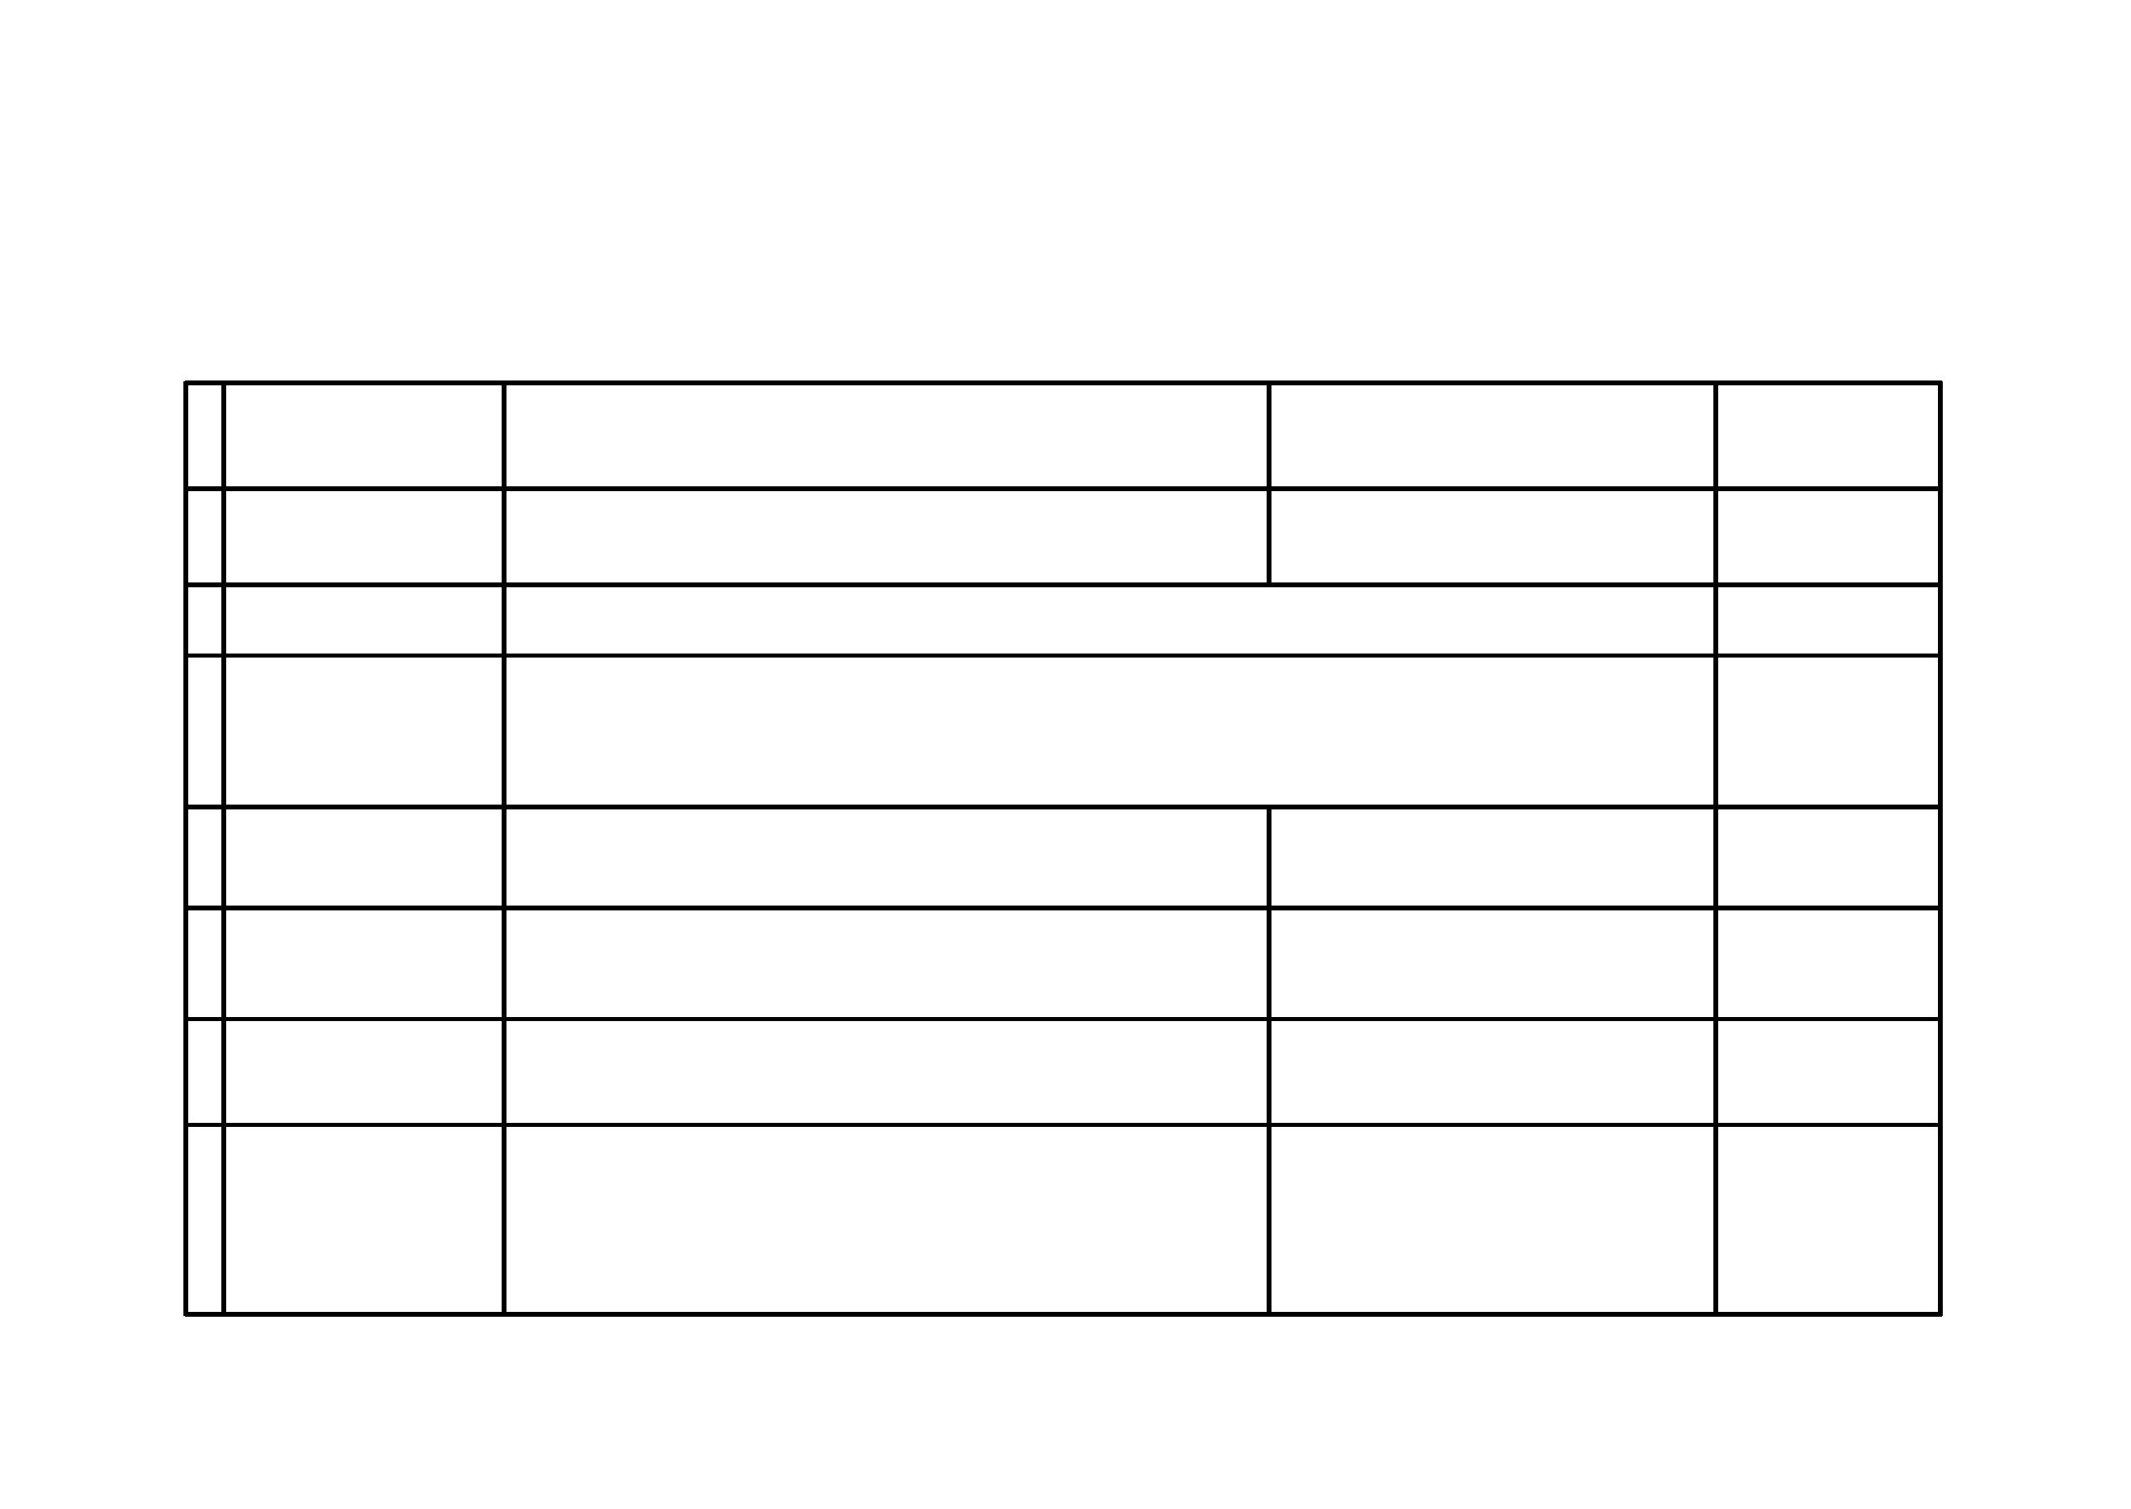

Geografia ZR
I semestr-Kontynuacja podręcznika z klasy 2-NOWE Oblicza
geografii 2. Zakres rozszerzony + Maturalne karty pracy 2.
Edycja 2024. Liceum i technikum.
Tomasz Rachwał, Wioletta Kilar
Nowa Era
II semestr-NOWE Oblicza geografii 3. Edycja 2024. Podręcznik
dla liceum ogólnokształcącego i technikum. Zakres rozszerzony
Marcin Świtoniak, Teresa
Wieczorek, Roman Malarz,
Tomasz Karasiewicz, Marek
Więckowski
+Maturalne karty pracy 3.
8
Biologia - ZR
I semestr Biologia na czasie 2. Zakres rozszerzony + Maturalne Marek Guzik, Ryszard Kozik,
Nowa Era
karty pracy 2. Dla liceum ogólnokształcącego i technikum,
zakres rozszerzony - Szkoła ponadpodstawowa
Władysław Zamachowski
II semestr Biologia na czasie 3. Zakres rozszerzony +
Maturalne karty pracy 3. Dla liceum ogólnokształcącego i
technikum, zakres rozszerzony - Szkoła ponadpodstawowa
Franciszek Dubert, Jolanta Holeczek,
Marek Guzik, Stanisław Krawczyk,
Władysław Zamachowski, Anna
Helmin
Biologia - ZP
Chemia
I semestr Biologia na czasie 2. Zakres podstawowy + Karty
pracy ucznia 3. Liceum i technikum. Zakres podstawowy
II semestr Biologia na czasie 3. Zakres podstawowy + Karty
pracy ucznia 3. Liceum i technikum. Zakres podstawowy
To jest chemia 2
Holeczek Jolanta, Helmin Anna
Nowa Era
Jolanta Holeczek
Nowa Era
Nowa Era
9
Romuald Hassa, Aleksandra Mrzigod,
Janusz Mrzigod
Chemia organiczna. Podręcznik dla liceum ogólnokształcącego i
technikum. Zakres podstawowy - Szkoła ponadpodstawowa
Chemia – ZR
(weterynaria)
To jest chemia 2. Chemia organiczna. Podręcznik dla liceum
ogólnokształcącego i technikum. Zakres rozszerzony
Maria Litwin, Szarota Styka-Wlazło,
Joanna Szymońska
Nowa Era


1
0
1
1
Fizyka
Odkryć fizykę cz.3- zakres podstawowy. Edycja 2024
M. Braun, W. Śliwa
Wojciech Babiański
Nowa Era
Nowa Era
Matematyka-ZP
I półrocze: Nowa MATeMAtyka 2. Edycja 2024. ZP
II półrocze:
Nowa MATeMAtyka 3. Edycja 2024. ZP
Wojciech Babiański
Nowa Era
Nowa Era
Matematyka ZR
I semestr - Nowa MATeMAtyka cz.2 - zakres podstawowy i
rozszerzony. Edycja 2024 (klasa 3E)
Wojciech Babiański i inni autorzy
II semestr - Nowa MATeMAtyka cz.3 - zakres podstawowy i
rozszerzony. Edycja 2024 (klasa 3E)
1
2
Informatyka
Religia
Informatyka na czasie 3
J. Mazur, P. Perekietka, Z. Talaga, J.
Wierzbicki
Nowa Era
1
3
Szczęśliwi, którzy żyją pełnią życia.
K.Mielnicki, E. Kondrak, A.Sętorek
Jedność - Kielce
PRZEDMIOTY ZAWODOWE
Technik: ARCHITEKTURY KRAJOBRAZU
Rośliny ozdobne w
architekturze
krajobrazu
Katalog Drzew i krzewów ozdobnych
Podręcznik nie jest wymagany.
Podręcznik nie jest wymagany.
Polski Związek Szkółkarski
Uprawa i ochrona
roślin w architekturze
krajobrazu
Działalność
gospodarcza w
architekturze
krajobrazu
Przepisy ruchu
drogowego
Informacja zostanie podana we wrześniu.
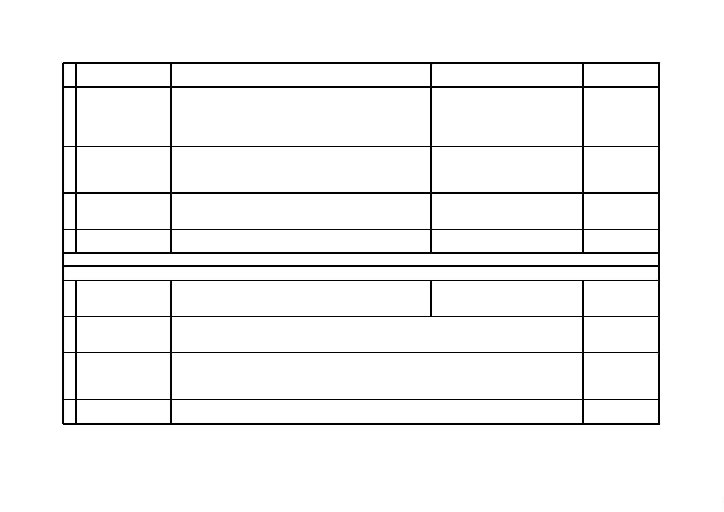

Projekty obiektów w
architekturze
Architektura Krajobrazu cz.1 Podstawy architektury krajobrazu
Pracz
ViridaAB
zbiorowa:E.Gadomska,D.Sikora...
krajobrazu
Technik: GEODEZJA
Geodezja
Podręcznik nie jest wymagany. Materiały dydaktyczne są udostępniane przez nauczyciela
przedmiotu.
________________________
Geodezja inżynieryjna Podręcznik nie jest wymagany. Materiały dydaktyczne są udostępniane przez nauczyciela
przedmiotu.
Język angielski
zawodowy
Podręcznik nie jest wymagany. Materiały dydaktyczne są udostępniane przez nauczyciela
przedmiotu.
Ćwiczenia geodezyjne Podręcznik nie jest wymagany. Materiały dydaktyczne są udostępniane przez nauczyciela
przedmiotu.
Prace obliczeniowe i
kartograficzne
Geomatyka
Podręcznik nie jest wymagany. Materiały dydaktyczne są udostępniane przez nauczyciela
przedmiotu.
Podręcznik nie jest wymagany. Materiały dydaktyczne są udostępniane przez nauczyciela
przedmiotu.
Technik: WETERYNARII
Diagnostyka
weterynaryjna
Badania kliniczne i laboratoryjne w diagnostyce zwierząt.
Józef Nicpoń
Wydawnictwo
Uniwersytetu
Przyrodniczego
we Wrocławiu
Profilaktyka i leczenie
zwierząt
Technik weterynarii - praktyka kliniczna.
Język angielski w weterynarii.
Margi Sirios
M. Nowicka
Język angielski
zawodowy
Edicon
Działalność
Podręcznik nie jest wymagany. Materiały dydaktyczne są udostępniane przez nauczyciela
przedmiotu.
gospodarcza
Diagnostyka
weterynaryjna w
praktyce
Badania kliniczne i laboratoryjne w diagnostyce zwierząt
Józef Nicpoń
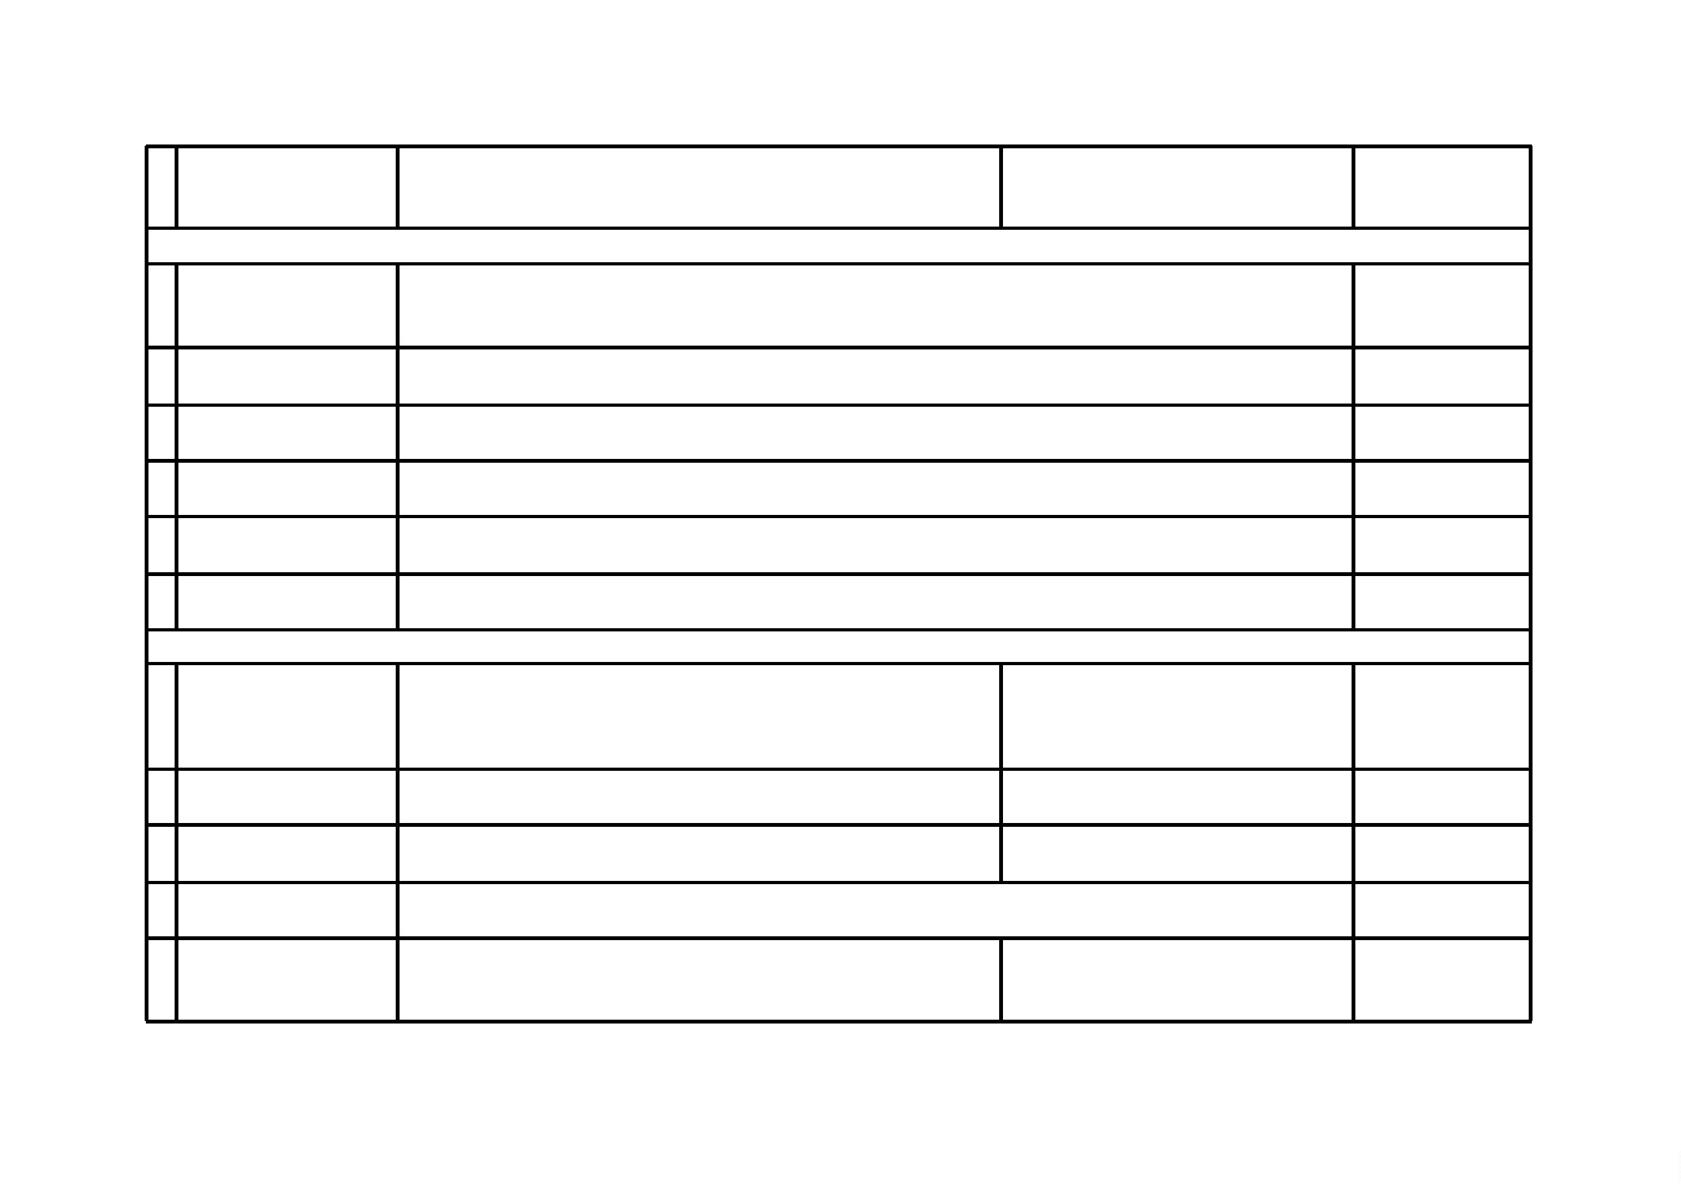

Profilaktyka i leczenie
zwierząt w praktyce
Technik weterynarii – praktyka kliniczna
Margi Sirios
Zawód:TECHNIK LEŚNIK
Hodowla lasu
Hodowla lasu. Cz.3 (Podręcznik może być niedostępny, będziemy
Elżbieta Murat
Wydawnictwo
Świat
organizować w szkole)
Ochrona lasu
Ochrona lasu dla techników leśnych
Sierpiński, Łukomski
A.Bruchwald
PWRiL
Urządzanie lasu
Gospodarka łowiecka
Urządzanie lasu dla techników leśnych. Nie jest wymagany.
Łowiectwo dla leśników I myśliwych
SGGW
PWRiL
T.Pasławski
Język obcy zawodowy Informacja zostanie podana przez nauczyciela we wrześniu.
Gospodarka leśna Informacja zostanie podana przez nauczyciela we wrześniu.
Korzystamy z instrukcji branżowych
dostępnych w Internecie.
CILP W-wa
